
厦门大学《数据结构与算法》课程试卷
软件 学院 2012 级 软件工程 专业
主考教师：陈海山 试卷类型：C卷 2014年6月

请将答案按序写在学校统一印制的专用答题卷上，写在本卷或自备纸上者一律不得分。

一．单选题 (含20个小题，每小题2分，计40分)

1. | “为什么要学数据结构与算法”这个问题，一般可以从( )、应用需求和程序优化等几个方面来理解。  (A) 硬件速度  (B) 操作系统  (C) 课程定位  (D) 问题规模
2. | 在本课程的学习方法中，有一种“通过实验训练，提高构造性思维能力，掌握特定问题的解决方法”。这里的“构造性思维”是指( )，为待解问题设计一个合理的框架，从而使问题转化并得到解决。  (A) 依据结构化思想  (B) 利用具体问题的典型特征  (C) 为数据选择适当的存储结构  (D) 整理定义在存储结构之上的基本操作
3. | 描述下列算法的主要功能是( )。  ① 构造头结点L;  ② q=L;  ③ 产生1个结点p;  ④ q−>next=p;  ⑤ 输入p−>data的值;  ⑥ q=p;  ⑦ 重复执行③至⑥ n次;  ⑧ p−>next=NULL;  (A) 通过输入n个数据元素构建链表L  (B) 采用前插法，在链表L中输入n个数据元素  (C) 通过产生n个结点构建链栈L，q为栈顶指针  (D) 在链队列L中输入n个数据元素，q为队尾指针
4. | 已知一维数组B[0..20]中有21个元素，用于存储下三角矩阵A的元素。设A中第一个元素的下标为1，1，则数组元素B[10]对应A中下标为( )的元素。  (A) 2，4  (B) 2，5  (C) 3，3  (D) 5，1
5. | 设链表L→a→b→c→d，指针域为*next。执行下列命令后，( )。  p=L->next->next;  L->next->next=NULL;  q=L->next->next;  (A) p→b→c→d，q→a  (B) p→b→c→d，q→NULL  (C) p→c→d，q→a  (D) p→c→d，q→a→b
6. | 设push和pop分别表示进栈和出栈操作，输入序列为xyz，则经过栈操作( )可以输出序列yzx。  (A) push, push, pop, push, pop, pop  (B) push, push, push, pop, pop, pop  (C) push, pop, push, pop, push, pop  (D) push, pop, push, push, pop, pop
7. | 设顺序表的长度为30，平均分成5块，每块6个元素。如果采用分块查找，则其平均查找长度为( )。  (A) 5  (B) 5.5  (C) 6  (D) 6.5
8. | 设二叉树T中度为1的结点11个，度为2的结点12个，则二叉树T共有( )个叶子结点。  (A) 11  (B) 12  (C) 13  (D) 36
9. | 设二叉树T按照二叉链表存储，则下列递归算法的主要功能是( )。  int F(BiTree T) {  if (!T) return 0;  x=F(T->Lchild);  y=F(T->Rchild);  if (y>x) x=y;  return x+1;  }  (A) 交换二叉树T的左右子树  (B) 计算二叉树T的高度  (C) 计算二叉树T的叶子结点数  (D) 先遍历左子树，再遍历右子树
10. | 对n (n≥2)个权值均不相同的字符构造哈夫曼树T，不正确的叙述( )。  (A) T一定是一棵完全二叉树  (B) T中一定没有度为1的结点  (C) T中两个权值最小的结点一定是兄弟结点  (D) T中任一分支结点的权值一定不小于下一层任一结点的权值
11. | 设哈希(Hash)函数H(k)=(3k)%11，用线性探测再散列法处理冲突，d_{i}=i。已知为关键字序列22，41，53，46，30，13，1，67构造哈希表如下：  则在等概率情况下查找成功时的平均查找长度是( )。  (A) 1.5  (B) 2  (C) 2.5  (D) 3
  哈希地址 | 0 | 1 | 2 | 3 | 4 | 5 | 6 | 7 | 8 | 9 | 10
  关键字 | 22 |  | 41 | 30 | 1 | 53 | 46 | 13 | 67
12. | 利用逐点插入法建立序列(36，57，69，25，32，62，27，66，65，20，78)对应的二叉排序树以后，查找元素62要在元素间进行( )次比较。  (A) 2  (B) 3  (C) 4  (D) 5
13. | 设int r[7]={30, 28, 32, 26, 29, 31, 27}; 则执行for ( i=0; i<7; i++) r[r[i]-26]=r[i]; 命令之后，数组r[ ]中的数据元素存放顺序是( )。  (A) 0，1，2，3，4，5，6  (B) 4，1，6，3，0，5，2  (C) 30，28，32，26，29，31，27  (D) 26，27，28，29，30，31，32
14. | 如果顺序表中的大部分数据元素按关键字值递增有序，则采用( )算法进行升序排序，比较次数最少。  (A) 插入排序  (B) 选择排序  (C) 快速排序  (D) 归并排序
15. | 对关键字序列503，87，512，61，908，170，897，275，653，426，按照低位优先原则进行第1趟链式基数排序后，得到的关键字序列是( )。  (A) 87→61→170→275→426→503→512→653→897→908  (B) 503→908→512→426→653→61→170→275→87→897  (C) 170→61→512→503→653→275→426→87→897→908  (D) 503→87→512→61→908→170→897→275→653→426
16. | 设int r[8]={ 25, 28, 13, 33, 56, 47, 19, 40}; 则调用F(8)之后，数组r[ ]中的数据元素存放顺序是( )。  F(int r[ ], int s, int t) {  for (j=2*s; j≤t; j*=2) {  if (r[j+1]<r[j]) ++j;  if (r[s]≤r[j]) break;  交换r[s]和r[j]数据元素;  s = j;  }  }  (A) 13, 19, 25, 28, 33, 40, 47, 56  (B) 56, 47, 40, 33, 28, 25, 19, 13  (C) 25, 28, 13, 33, 40, 47, 19, 56  (D) 13, 28, 19, 33, 56, 47, 25, 40
17. | 设带权有向图用邻接矩阵G存储，则顶点i的出度等于G中( )。  (A) 第i行非0(或非∞)元素的个数  (B) 第i列非0(或非∞)元素的个数  (C) 第i行非0(或非∞)的元素之和  (D) 第i列非0(或非∞)的元素之和
18. | 下面关于无向图的存储结构叙述中，正确的是( )。  (A) 用邻接表存储图，占用的存储空间大小与图中边数有关，与顶点数无关  (B) 用邻接表存储图，占用的存储空间大小与图中边数和顶点数都有关  (C) 用邻接矩阵存储图，占用的存储空间大小与图中边数和顶点数都有关  (D) 用邻接矩阵存储图，占用的存储空间大小与图中边数有关，与顶点数无关
19. | 设v₁是源点、v₉是汇点，则在有向图中，( )是一条关键路径。  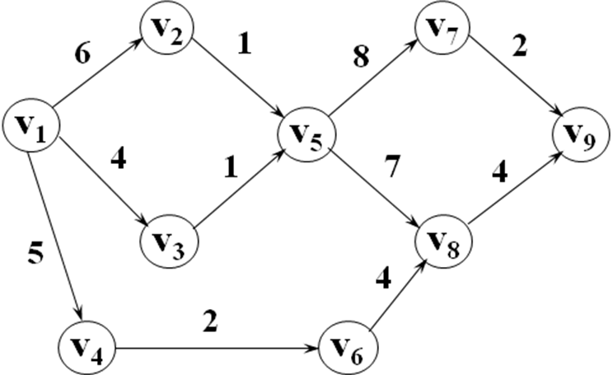  (A) v₁→v₄→v₆→v₈→v₉  (B) v₁→v₃→v₅→v₇→v₉  (C) v₁→v₂→v₅→v₈→v₉  (D) v₁→v₂→v₅→v₇→v₉
20. | 假设依据Prim算法产生无向网的最小生成树，出发顶点为a，则被选择的顶点序列是( )。  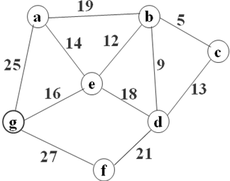  (A) a→b→c→d→e→f→g  (B) a→b→e→g→c→d→f  (C) a→e→d→b→c→f→g  (D) a→e→b→c→d→g→f

二．简答题 (含6个小题，每小题6分，计36分)

21. | 根据下列函数的函数体绘制相应的流程图：  int BlockSearch (RecordList St, IndexList It, KeyType key)  {  i=BinSearch(key);  if (i==0) return 0;  j=It[i].start;  while (j<It[i].start+It[i].length)  if (key==St[j].key) return j;  else ++j;  return 0;  }
22. | 证明：如果二叉树T的叶子结点数为n₀，度为2的结点数为n₂，则n₀=n₂+1。
23. | 已知二叉树T的先序遍历序列和中序遍历序列分别为abdfgceh和bfdgaceh，试画出T，并给出T的后序遍历序列。
24. | 试分析下列快速排序算法的时间复杂度：  QKSort(RecordType r[n], int s, int t)  {  if (s≥t) return;  m = QKPass (r, s, t); //一次划分的时间复杂度为O(n)  QKSort(r, s, m-1);  QKSort(r, m+1, t);  }
25. | 设图G=(V, E)，V={ a, b, c, d, e }，E={<a, b>, <a, c>, <b, d>, <c, e>, <d, c>, <e, d>}。  (1)是否存在从c到b的路径?  (2)计算ID(d)、OD(d)、TD(d)；  (3)画出各个强连通分量。
26. | 设含有6个顶点a, b, c, d, e, f的有向带权图G，其邻接矩阵如下：  要求：(1)画出有向带权图G；(2)求图G的关键路径，并计算关键路径长度。
  ＼ | a | b | c | d | e | f
  a | 0 | 4 | 6 | 0 | 0 | 0
  b | 0 | 0 | 5 | 0 | 0 | 0
  c | 0 | 0 | 0 | 4 | 3 | 0
  d | 0 | 0 | 0 | 0 | 0 | 3
  e | 0 | 0 | 0 | 0 | 0 | 3
  f | 0 | 0 | 0 | 0 | 0 | 0

三．设计题 (含2个小题，每小题12分，计24分)

27. | 已知数组r[ ]递增有序。试设计一个算法，将数据元素a和b插入数组r中，要求数组r保持递增有序且以较高的效率实现。
28. | 设n个二位正整数存放在数组r[n]中，试设计计数排序算法Csort(int r[n], int s[n], int n)，将数组r中的数据从小到大排序，排序结果存放在数组s[n]中。

[C卷参考答案]

- 选择题 (含20个小题，每小题2分，计40分)

1—5 | C | B | A | D | B
6—10 | A | D | C | B | A
11—15 | B | C | D | A | C
16—20 | D | A | B | C | D

二．简答题 (含6个小题，每小题6分，计36分)

21. | 根据函数int BlockSearch (RecordList St, IndexList It, KeyType key)的函数体绘制的流程图如下：  i=BinSearch(key)  i=0?  return 0  j=It[i].start  j<It[i].start+It[i].length?  key==St[j].key?  ++j  return j  Yes  No  Yes  No  Yes  No
22. | 证明：设二叉树T共有n个结点，叶子结点数为n₀，度=1的结点数为n₁，度=2的结点数为n₂，T的分支数为m。则  (1)由于二叉树中所有结点的度≤2，则有n＝n₀+n₁+n₂；  (2)除根结点外，其余结点都有一个分支对应(唯一前驱)，则有n-1＝m；  (3)由于度= i ( i = 0, 1, 2 )的结点具有i个分支，则有m＝0 + 1×n₁+ 2×n₂。  联合上面三个式子可推得n₀=n₂+1。  证毕。
23. | 根据二叉树T的先序遍历序列abdfgceh和中序遍历序列bfdgaceh，画出的二叉树T如下：  a  b  c  d  f  g  e  h  T的后序遍历序列为fgdbheca。
24. | 快速排序算法QKSort(RecordType r[n], int s, int t)的时间复杂度分析如下：  假设一次划分所得枢轴位置i=k，则对n个记录进行快速排序所需时间为  T(n) = T_{pass}(n) + T(k-1) + T(n-k)，其中，T_{pass}(n)表示一次划分的时间复杂度。  若待排序列中的关键字随机分布，则k 取1至n中任意一个值是等概率的。  由此可得，快速排序所需时间的平均值为：  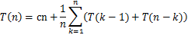  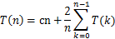  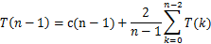  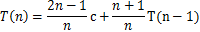  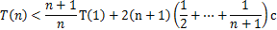  因此，快速排序算法的平均时间复杂度为O(nlog₂n)。  若待排记录的初始状态按关键字有序，快速排序将蜕化为起泡排序，其时间复杂度为O(n²)。
25. | 设图G=(V, E)，V={ a, b, c, d, e }，E={<a, b>, <a, c>, <b, d>, <c, e>, <d, c>, <e, d>}。  (1)不存在从c到b的路径，因为存在<c, e>, <e, d>, <d, c>环，不包含顶点b。  (2)ID(d)=2，OD(d)=1，即TD(d)= ID(d)+ OD(d)=3。  (3)强连通分量有三个：① <a>；② <b>；③ <c, e>，<e, d>，<d, c>。
26. | (1)有向带权图G如下：  a  b  c  d  f  e  3  3  3  4  6  5  4  (2)图G的关键路径位a→b→c→d→f，关键路径长度为4+5+4+3=16。  a  b  c  d  f  e  3  3  3  4  6  5  4

三．设计题 (含2个小题，每小题12分，计24分)

27. | 将数据元素a和b插入数组r中的算法如下，其时间复杂度为(n)。  void Insert (type r[ ], int n, type a, type b)  {  if (a>b) 交换a和b的位置；// 即a≤b  k=2; x=b; // 先插入较大的数据元素  for ( i=n-1; k>0 && i>=0; --i )  {  if (r[i]>x) r[i+k]=r[i];  else  {  r[i+k]=x;  x=a;  k--;  i++;  }  }  if (k>0) r[0]=a;  if (k==2) r[1]=b;  } // 算法结束
28. | 计数排序算法框架：  - 找出数组r中最小值m1和最大值m2;  - 统计数组r中每个值为i的数据元素出现的次数，存入数组count[r[i]-m1]；  - 对i=1, …, m2-m1+1，计算count[i]+=count[i-1]；  - 反向填充目标数组：将每个值为i的数据元素放在数组s的第count[r[i]-m1]项，并执行count[r[i]-m1]-1。  void Csort( int r[n], int s[n], int n )  {  // 确定m值  m1=10000, m2=0;  for ( i=0; i<n; i++ )  {  if ( r[i]<m1) m1= r[i]; // 最小值  if ( r[i]>m2) m2= r[i]; // 最大值  }  m=m2-m1+1;  // 统计每个值为i的元素出现的次数  count =(int *) malloc(sizeof(int)*m);  for ( i=0; i<m; i++ ) count[i]=0;  for ( i=0; i<n; i++ ) count[r[i]-m1]++;  // 对所有的次数计数累加  for ( i=1; i<m; i++ ) count[i]+=count[i-1];  // 反向填充目标数组：将每个元素i放在新数组的第count[r[i]-m1]项，  并执行count[r[i]-m1]-1  for ( i=n-1; i>=0; i-- )  {  s[count[r[i]-m1]-1]=r[i];  count[r[i]-m1]--;  }  }

